易购商城微服务项目
部署文档 (Deployment Guide)
文档版本: V1.0 编写日期: 2026-07-03

一、环境要求
组件 | 版本 | 用途 | 端口
JDK | 17.0.12 | 运行 Spring Boot | —
Maven | 3.9.x | 构建 Java 项目 | —
Node.js | 18+ | 构建前端 (可选) | —
MySQL | 8.0.30+ | 数据持久化 | 3306
Nacos Server | 2.x | 注册中心 + 配置中心 | 8848
Sentinel Dashboard | 1.8.x | 限流熔断监控 | 8858
Windows | 10/11 | 操作系统 | —

二、部署拓扑
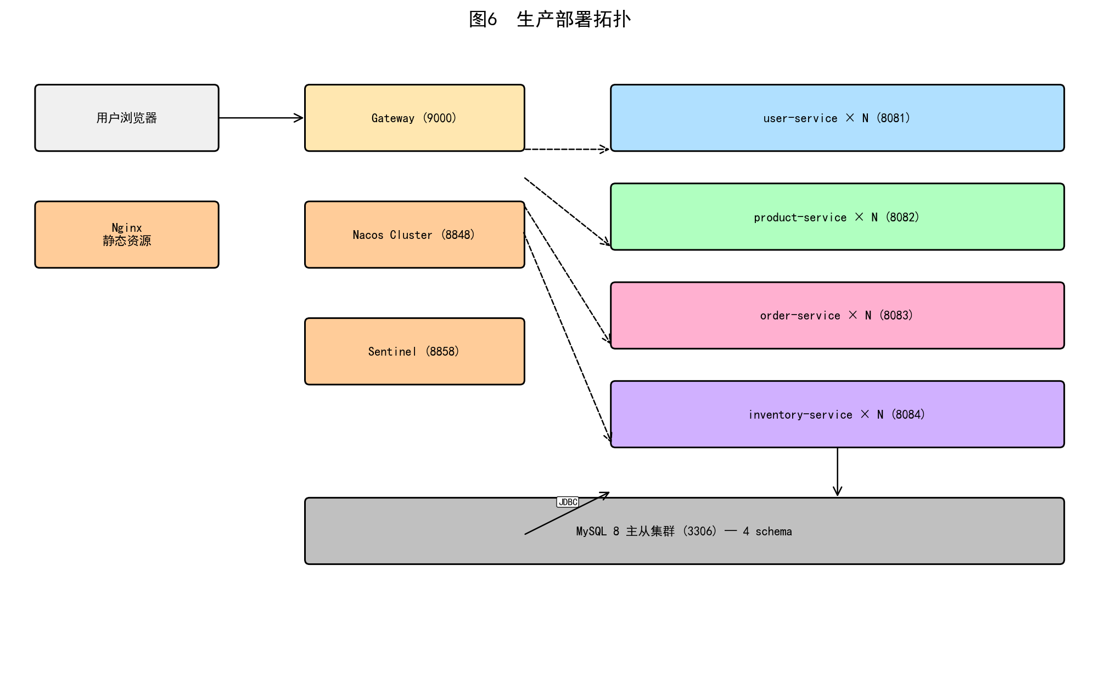
图 2-1 部署拓扑

三、端口规划
服务 | 端口 | 说明
MySQL | 3306 | 数据库 (不可更换)
Nacos | 8848 | 注册中心 + 配置中心 (不可更换)
Sentinel Dashboard | 8858 | 限流监控控制台
gateway | 9000 | 唯一对外入口 (8080 被 Trae IDE 占用, 故改 9000)
user-service | 8081 | 用户服务
product-service | 8082 | 商品服务
order-service | 8083 | 订单服务
inventory-service | 8084 | 库存服务

四、部署步骤

4.1 前置准备: 启动 MySQL 与 Nacos
- MySQL 8.0 服务需已启动 (端口 3306), root 密码 P@ssw0rd
- 执行 sql/init.sql 与 sql/upgrade.sql 完成建库建表与种子数据
- Nacos Server 需已启动 (端口 8848), 默认账号 nacos / nacos
- Sentinel Dashboard 需已启动 (端口 8858), 默认账号 sentinel / sentinel

4.2 数据库初始化
-- 登录 MySQL 后执行
mysql -uroot -p
source D:/Learning\ materials/SpringCloud/e-mall/sql/init.sql;
source D:/Learning\ materials/SpringCloud/e-mall/sql/upgrade.sql;

-- 验证
SHOW DATABASES;
USE db_user; SHOW TABLES;
USE db_product; SHOW TABLES;
USE db_order; SHOW TABLES;
USE db_inventory; SHOW TABLES;

4.3 Nacos 配置推送
本项目使用 Nacos 作为统一配置中心。各微服务的 yml 配置文件已存放在 Nacos 中，dataId 命名规则为 {service-name}.yaml。可通过脚本批量推送：
# 推送所有微服务配置到 Nacos
python scripts/push_nacos_configs.py

# 推送完成后, 在 Nacos 控制台验证
# http://localhost:8848/nacos (账号 nacos / nacos)

4.4 后端微服务构建
# 在项目根目录执行
cd D:/Learning\ materials/SpringCloud/e-mall

# 清理并构建所有模块
mvn clean package -DskipTests

# 构建产物
ls user-service/target/user-service-1.0.0-SNAPSHOT.jar
ls product-service/target/product-service-1.0.0-SNAPSHOT.jar
ls order-service/target/order-service-1.0.0-SNAPSHOT.jar
ls inventory-service/target/inventory-service-1.0.0-SNAPSHOT.jar
ls gateway/target/gateway-1.0.0-SNAPSHOT.jar

4.5 启动微服务
推荐使用项目自带的启动脚本，可一键启动全部 5 个服务：
# 一键启动 (推荐)
python scripts/start_services.py

# 等待 30s 后查看状态:
# [OK ] user-service port 8081
# [OK ] product-service port 8082
# [OK ] order-service port 8083
# [OK ] inventory-service port 8084
# [OK ] gateway port 9000

# 手动单服务启动
java -jar user-service/target/user-service-1.0.0-SNAPSHOT.jar
java -jar product-service/target/product-service-1.0.0-SNAPSHOT.jar
java -jar order-service/target/order-service-1.0.0-SNAPSHOT.jar
java -jar inventory-service/target/inventory-service-1.0.0-SNAPSHOT.jar
java -jar gateway/target/gateway-1.0.0-SNAPSHOT.jar

# 停止服务 (保留 MySQL 和 Nacos)
python scripts/stop_services.py

4.6 前端启动 (可选)
cd easybuy-frontend
npm install
npm run dev

# 访问: http://localhost:5173
# API 通过 Vite 代理或 baseURL=http://localhost:9000 直连

五、Nacos 配置示例 (以 user-service.yaml 为例)
server:
port: 8081
servlet:
context-path: /

spring:
datasource:
url: jdbc:mysql://localhost:3306/db_user?useSSL=false&serverTimezone=Asia/Shanghai
username: root
password: P@ssw0rd
driver-class-name: com.mysql.cj.jdbc.Driver
application:
name: user-service
cloud:
nacos:
discovery:
server-addr: 127.0.0.1:8848
config:
server-addr: 127.0.0.1:8848
file-extension: yaml

mybatis-plus:
configuration:
log-impl: org.apache.ibatis.logging.stdout.StdOutImpl
global-config:
db-config:
id-type: auto

jwt:
secret: emall-jwt-secret-key-must-be-long-enough-for-hs256-2026
expire: 1800 # 30 分钟

logging:
level:
com.emall: debug

六、验证部署
- Nacos 控制台 (http://localhost:8848/nacos) → 服务管理 → 服务列表，应看到 5 个服务均已注册。
- Sentinel 控制台 (http://localhost:8858) → 簇点链路，应能看到 order-service 的 createOrder 资源。
- API 健康检查：
# Gateway 健康检查
curl http://localhost:9000/actuator/health

# 商品列表 (白名单, 不需 token)
curl http://localhost:9000/api/product/list?page=1&size=5

# 用户登录获取 token
curl -X POST http://localhost:9000/api/user/login \
-H 'Content-Type: application/json' \
-d '{"username":"test","password":"123456"}'

七、常见问题排查
现象 | 原因 | 解决方案
服务注册不到 Nacos | bootstrap.yml 未配置 / 配置错误 | 检查 spring.cloud.nacos.discovery.server-addr
JWT 解析失败 NoClassDefFoundError | 缺 jaxb-api 依赖 | 在 pom.xml 添加 jaxb-api 2.3.1
订单创建报 Inventory not found | 新商品未同步库存 | 执行 python scripts/upgrade_db.py
前端 404 网关错误 | Gateway 未启动或端口被占 | 检查 9000 端口: netstat -ano | findstr :9000
mvn clean 报 Failed to delete xxx.jar | JAR 被运行进程锁定 | 先执行 python scripts/stop_services.py

